随机森林实验报告

实验目的
实现随机森林模型并测试。

实验问题
Kaggle第二次作业Non-linear classification

算法分析与设计
一．算法设计背景:
1.随机森林的原子分类器一般使用决策树，决策树又分为拟合树和分类树。这两者的区别在于代价估值函数的不同。
2.根据经验，用拟合树做分类的效果比分类树略好。
3.对于一个N分类问题,它总是可以被分解为N个2分类问题，这样分解的好处是其决策树更加方便构造，更加简单，且更加有利于用拟合树来构建分类树。对于每一个2分类问题，构造的树又叫CART树，它是一颗二叉树。
4.将N个2分类树的结果进行汇总即可以得到多分类的结果。
5.CART树构造：
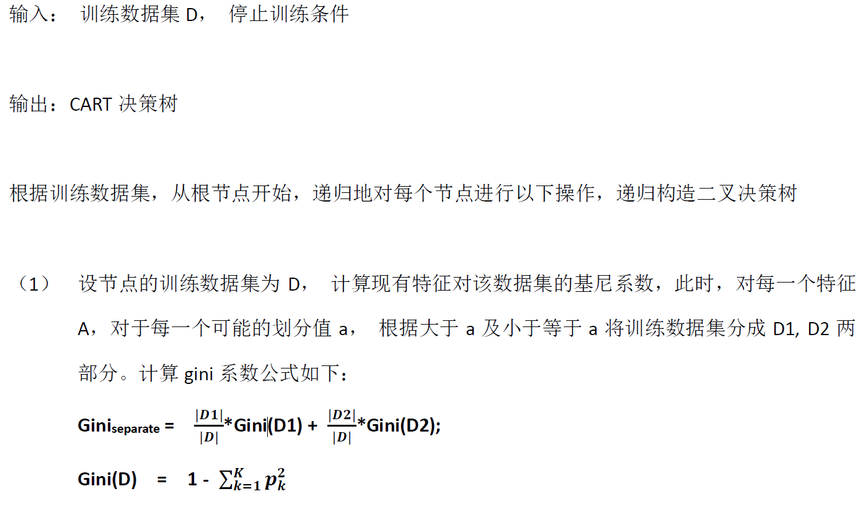
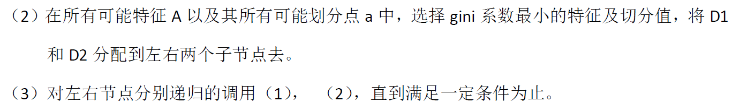
- 随机森林构造：
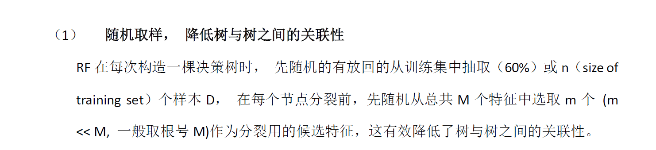
- 算法思路：
将一个N分类问题转化为N个二分类问题。转化方法是：构造N棵二叉拟合树，这里假设N为26，然后我们给N棵二叉树依次标号为1，2，3...26。1号树的结果对应于该条记录是不是属于第一类，是则输出1，否则输出0.2号树的结果对应于该条记录是不是属于第二类，是则1否则0，依此类推。这样，我们的26棵二叉树的结果就对应了26个下标。
例如对于某条记录，这26个二叉树的结果按序号排列为{0，0，0，0，0，0，0，0，0，0，0，0，0，0，0，...1,0}，那么这条记录的分类应该为25。要将一个26维的0，1序列变回
一个索引，我们只需要找出这个序列中值最大的元素的索引，这个索引即是序列号。
我们将上面的26棵分别对26个索引做是否判断的二分类树视为一个整体，在多线程的环境下，构造多个这样的整体，然后进行求和运算，最后取出每个结果序列中值最大的元素的下标作为分类值，那么久得到了我们想要的结果，随机森林完成。

- 算法流程：
- 读入训练集trainset,测试集testset
- 将训练集分割为输入trainIn,输出trainOut
- 这里假设类别数N为26，将trainOut[记录条数] 映射为 transformTrainOut[训练记录数][26]
4.初始化transformTestOut[测试记录数][26]全部为0
5.For i = 1 : ForestSize:
//对训练集采样，这里要注意输入和输出一致
[sampleIn,transformSampleOut] = TakeSample(trainIn,transformTrainOut)
For category = 1 : 26:
//CartTree 数组存放着26棵二分类树
CartTree[category] = TrainCartTree(sampleIn,transformSampleOut);
end
//transformTestOut[测试记录数][26]为承接二分类树输出的容器
for i1 = 1 : testSetNum:
For category = 1 : 26:
transformTestOut[i1][category] += predict(CartTree[category],testset[i1])
end
End
End
- 遍历 transformTrainOut[]，将其每一行的最大值的下标作为该行记录的索引值。

- 决策树及随机森林的配置
1.决策树
在这里，我们每一次26分类是由26棵CART共同完成的，CART的cost function采用的是gini系数，CART的最大层数为7，分裂停止条件为当前节点GINI为0或者当前节点所在层数到达了7.
- 随机森林
a.随机森林每次循环的训练集采样为原训练集的0.5.
b.对于森林中每一棵决策树每一次分割点的选取，对属性进行了打乱抽样，抽样数为25，即每次分割只在25个属性中寻找最合适的值。并且对于每个选取的属性，我们进行了行采样。即如果这个属性所拥有的属性值数大于30，我们选取其中30个作为分割候选，如果小于30，则全部纳入分割候选。

- 代码详解
- 训练集/测试集的读入
a.在dataDefine.h中定义了：
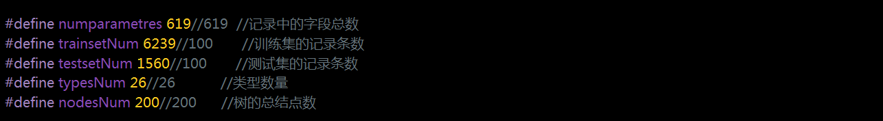
训练集记录列数numparametres （ID（1） + 参数数量（617） + 输出（1） = 619）
训练集记录条数transetNum
测试集记录条数testsetNum
分类类型数typesNum
而在main.cpp中，我们声明了全局变量
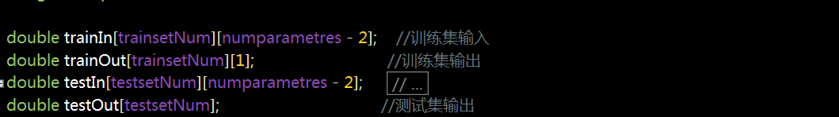
trainIn用于装载训练集输入，trainOut用于装载训练集的输出（这里trainOut是二维数组是出于模型如果泛化，那么输出值不一定只有一个的情况，在本次实验中并未派上什么真正用场，可以将trainOut看作一个普通一维数组）。trainID用于装载训练集中每一行的第一列ID号。testIn,testID则对应测试集的输入和ID号。这里注意，没有testOut的原因是测试集的结果理论上应该是不存在的。
然后通过自己编写的读入函数
读入测试集合训练集，这个函数将分别装载我们在前面提到的trainIn、trainOut、trainID、
testIn、testID。这个函数使用的fstream逐行读入的方法，这里不做详述。
- 训练集输出转化为对应的26维01数组transformOut[typesNum]
在dataDefine.h中，我们定义了分类类别数typesNum:
在main.cpp中，我们定义了全局变量transformOut[typesNum]
这里的transformOut是用于储存将trainOut每行的值映射为一行对应的26维01序列后所
产生的结果。
这里面的对应关系是：例如trainOut[10]中的值是13那么transformOut[10][13] = 1,transformOut[10][除13外其他列] = 0；如果值是14，那么14列为1，其他列为0，行号代表的是它们对应的是第几条记录；trainOut[10] 和transformOut[10] 都表示的是第10行的分类值为某个值，只是表达方式不同。前者用数字表示，后者将对应下标的值置1表示。
转换接口由main.cpp中的函数
定义，它的输入参数依次为转换输出的承接容器transformres,盛放原始输出的容器orges。
它所做的事情是将transformres[i][orges[i]]的值置1

- 并行构建随机森林
在main.cpp中，我们构建了
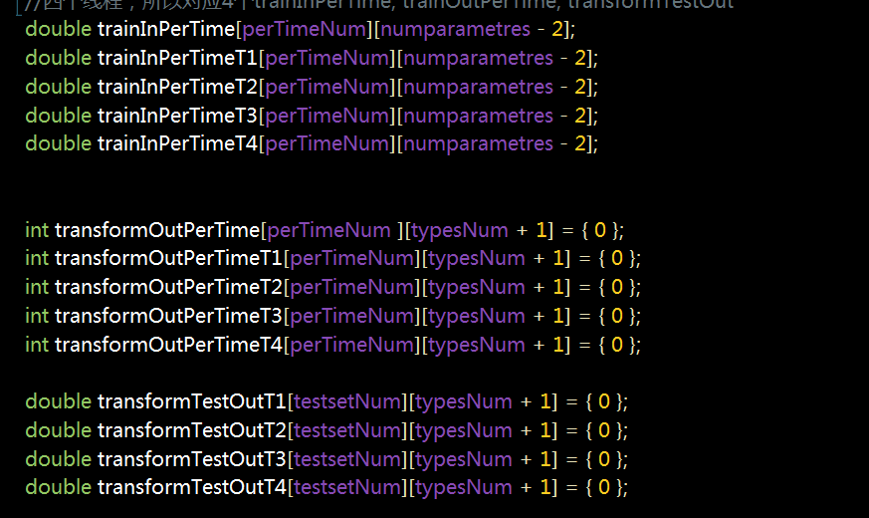
trainInperTime代表的是随机森林算法中经过采样步骤后选取的训练输入，
TransformOutPerTime 代表的是与trainInperTime对应的转换输出
transformtestOut是承接本支线程的所有CART树的决策值之和的结构，这与算法思路是对应的，我们将所有CART树的预测结果在意个转换输出容器上累加，然后对于每行取该行最大列的下标，即可得到由随机森林得到的分类结果。
我们可以看出，这几个变量都是只有最后的TX有区别，实际上，重复的创建相似的变量只是为了方便多线程操作不会冲突。
多线程入口：
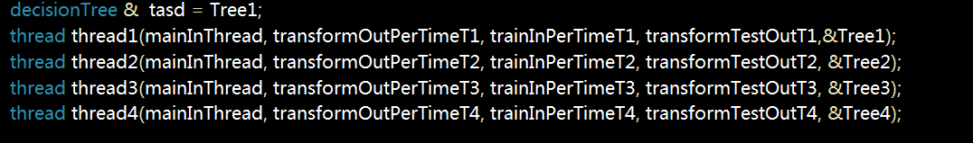
这里使用的是C++11的<thread>库，简单好用。
每一个线程的随机森林框架定义在main.cpp的
这个函数采用循环的方式，每次循环，对训练集及对应转换输出进行打乱后采样，然后输入
中进行一轮决策树的训练，这一轮训练将会生成26棵CART树，对应26个分类值。这里输入的参数Tree就是我们所用的决策树容器，这里注意，我们一个线程中只需要公用一个决策树结构即足够了.
在训练完成后，我们用累加训练结果。

- 一轮训练26棵树
因为26棵CART树才能完整的等价于一棵26分类树，因此我们将构建这26棵CART树的过程看成是一个整体。这个过程由函数
实现。它的输入依次是本轮的训练输入（经过了下采样，随机森林要求的），对应的转换训练输出，以及一个决策树容器 Tree。决策树的定义我们将在下文中描述。
这个函数有一个栈
并且有一个从1:26的循环
每次循环会建立一棵关于对应的分类值得CART树，CART树的构造是由栈trace维护的，trace维护的是一个先序的遍历顺序。
当循环完成后，将会计算本轮的转换输出结果的变更：
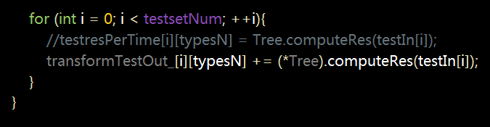
- 每科CART树的构造
CART树的数据结构如下：
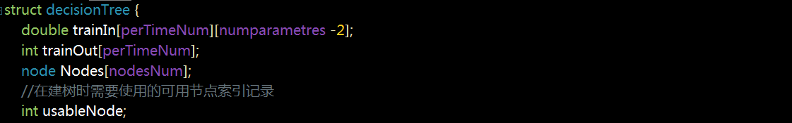
trainIn trainOut对应于输入该树的输入输出集，Nodes表示的是节点序列，在这里我们的树的构造使用的是数组，且树的节点间的索引是通过索引值维护的，这颗树非常紧密（如果只看NODES是看不出节点间的层级关系的）。
它有如下成员函数：
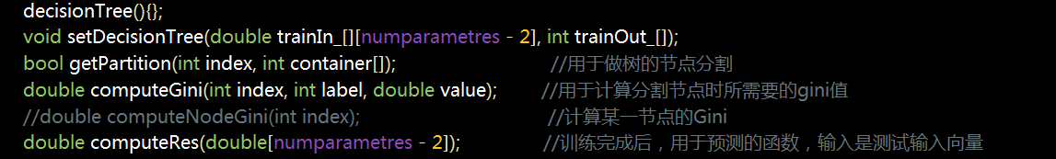
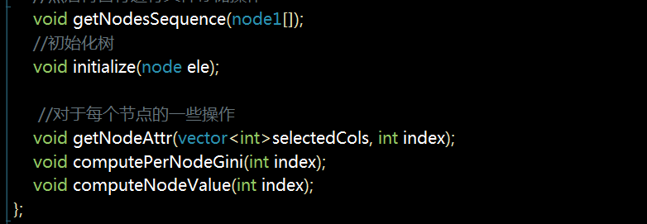
setDecisionTree用于给trainIn 和 trainOut 赋值
getNodeSequence(node1[])本来是用来输出节点参数的，这里不做详述
initialize用于初始化决策树。
getNodeAttr用于得到某一节点的备选属性分割值
computePerNodeGini用于计算某一节点的GINI值，这在停止节点分割时有用
computeNodeValue是用于计算某一叶子节点的拟合值的。

我们再说一下Nodes节点，它的结构如下
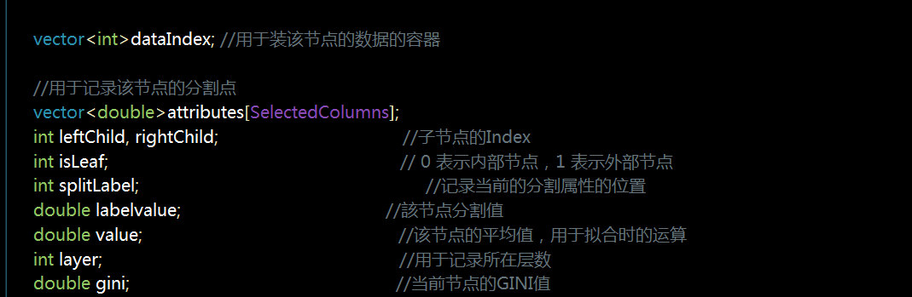
Attrbutes[selectedColumns]是用于存放候选的分割值的容器
其余变量的功能见图片中的文字注释
这里我们用dataIndex存放对应记录所在索引的方法取代了直接存放记录，这里是一个巨大的改进，将程序的执行速度提高了至少10倍。
在构造一棵决策树时，当train函数对应的trace栈的栈顶非空时，我们会不断的取出栈顶元素，对其进行
操作，Index指的是节点所在的索引值，container用于存放这个节点的左右叶子索引，由于树的构建是由外部栈维护的，所以这个container是必不可少的，在当前节点分割完成后，我们会将这个节点的索引值出栈，如果container[0]的值不是-1，我们会将container[0],container[1]入栈。建树的对应模块在main.cpp下的train函数中的
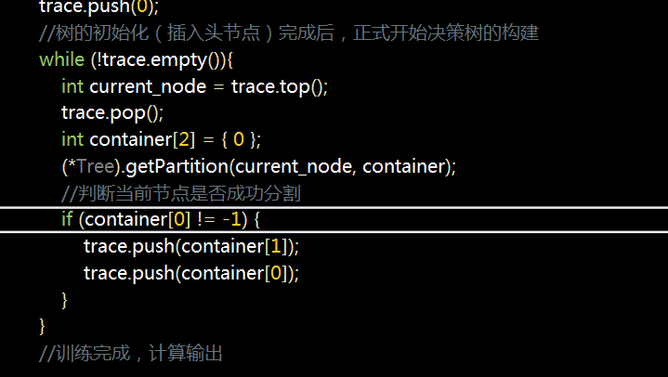

下面再重点说一下函数：
这个函数是单棵决策树构造的核心，调用这个函数，如果当前节点的Gini值已经为0，那么这个函数会计算当前节点的拟合值：
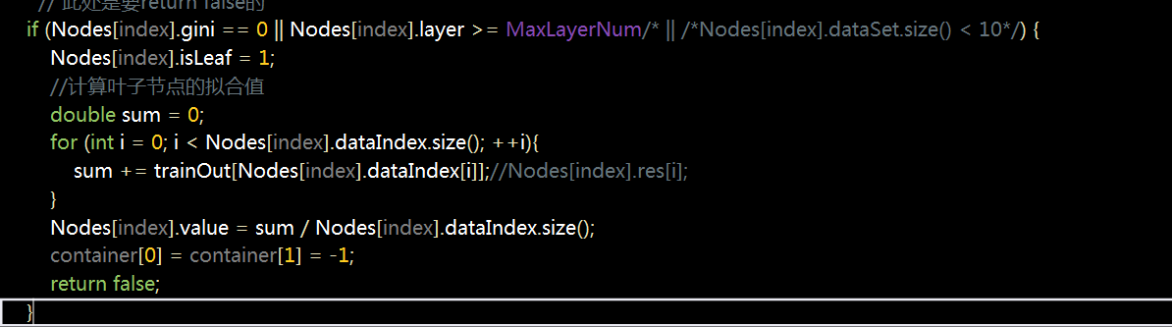
结束条件是gini == 0 || 层数等于10
如果当前节点不满足结束分割条件，那么函数将对属性进行抽样，抽样的方法是打乱后取前selectedColumns 列。然后调用getNodeAttr(s,index)获取当前节点的备选分割值，这里的s是抽取的属性的列号的集合。
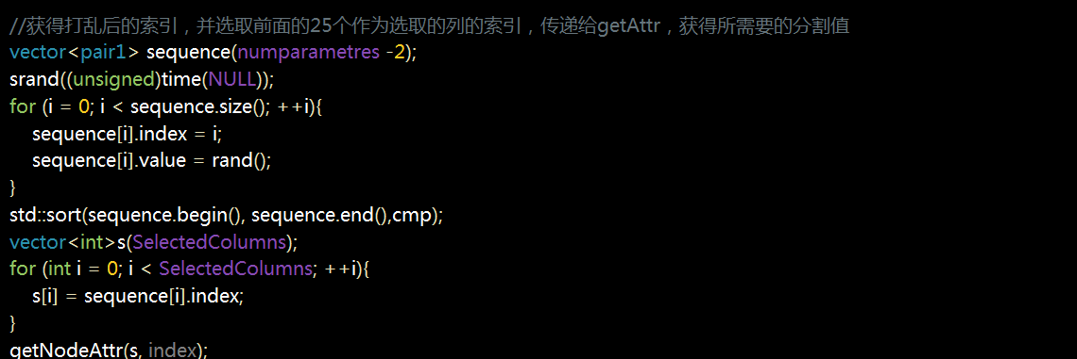
在得到备选的属性分割值后，将进入循环，寻找最优分割点
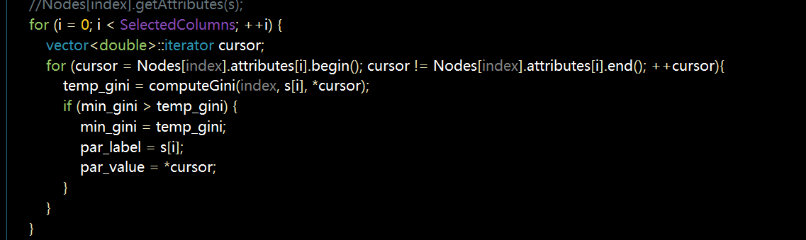
- 最终结果计算
在main函数中，我们将四个线程所得的transformOutT相加，最后遍历取每一行最大值的下标，即可得到最终结果。
- 算法优化
- 应用了数组+栈建树取代了普通的函数递归建树，加快了建树速度。
- 在传递每个节点的节点数据集时，使用了传递数据集的索引而非数据本身，这样做的好处是，原来如果传递一条数据需要复制617 个double类型的数量，而现在只需要传递一个Int型的索引，这种快了617倍的数据集传递方式使程序运行效率提高了10倍以上。
- 在每个属性中选择备选分割值的时候，采用了一种下采样的策略。即：如果该节点的数据集大小小于某一数值，则将这个数据集的这个属性的所有值都纳入候选分割值列表。但是如果大于了这个阈值，则将属性所对应的列进行排序后再进行等间距采样得到样本数等于阈值的子集作为候选分割集。代码详见getPartition().这样做的好处是需要计算的分割gini值大大减少了（本人取的采样阈值时100，相比原数据集，样本空间缩小了尽30倍），这里也再一次加速了程序运行。但是这个优化随机而来的一个问题是：有可能每次分割都不是最佳分割。
- 使用了C++11的<thread>库进行了并行实现，开出4个线程，程序相比单线程加速了4倍。
- 并行实现
C++11<thread>库创建线程，为每个线程赋予独立的数据容器，并将随机森林分成等量的4部分（因为我使用的是4个线程）。即，每个线程中执行的函数承担1/4规模的随机森林的构造，实现代码如下：
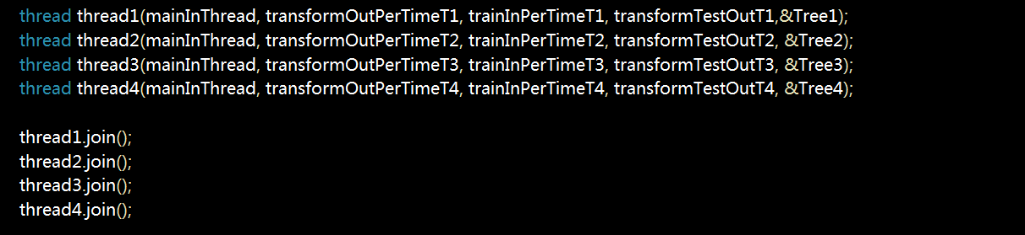
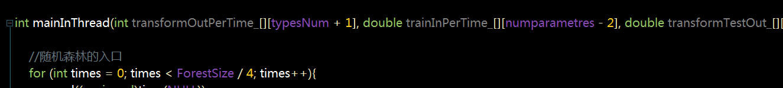
最后将4个线程得到的结果累加再做转换即可得到最终结果。
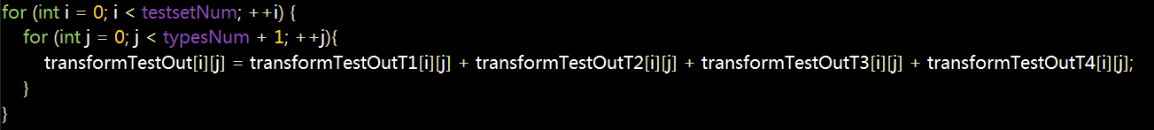
- 测试结果
树的数量 | 每轮Train样本 | 决策树最大层数 | 分割备选属性数 | 每个属性采样数 | 运行时间 | 准确率
260 | 3129 | 7 | 200 | 100 | 1.7min | 0.9
2600 | 3129 | 7 | 200 | 100 | 17min | 0.943
26000 | 3129 | 7 | 200 | 100 | 170min

- 并行效率对比

- 总结
本次实验，我们构造了决策树以及随机森林，构造基本模型我用了一天时间，但是构造出来的模型面临着执行速度很慢的瓶颈。其原因在于（1）没有对属性列进行采样（2）没有在选取每一列的时候对这一列的值进行采样（3）在构造决策树子节点的时候传递的是数据集而不是索引，这导致我的决策树虽然是正确的，但是几乎一分钟才能构造一棵CART，这样的CART要用来构造随机森林几乎是不可能的事情（时间上存在很大瓶颈），然后我逐一针对这些问题进行了优化，例如传递数据集采用的是索引，对属性及属性集采样等等。
另外，在构造决策树时，我发现虽然属性列很多，但往往取很少的列，很少的层，较少的分割节点一样能取到比较好的效果，这对于速度提升的方面是有良好的指导意义的。另外决策树本质上是做折线函数拟合，因此，过拟合是存在的，这就意味着决策树单棵如果层数过高效果将会非常不好，这一点也在KAGGLE的结果上体现了，过拟合仍然是随机森林面临的挑战。并且粗略的了解了一下C++的多线程，多线程可以充分调用起CPU资源，速度加快了很多，是以后实现算法时需要考虑的方向。

